 |  | 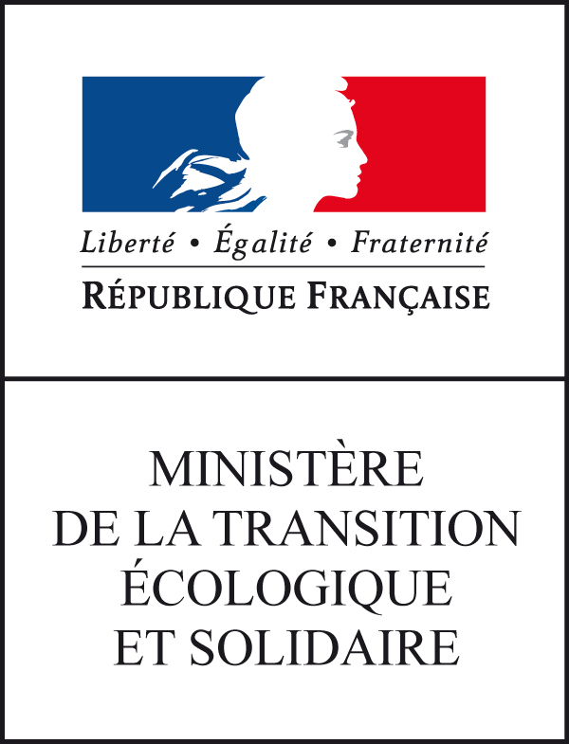 |  | 

Déclaration d’achevement des travaux

au titre de la mesure 7.6.3 du PDR Auvergne :
« contrats natura 2000
en milieux non agricoles non forestiers et en milieux forestiers »

Veuillez transmettre l’original au guichet unique – service instructeur et conserver un exemplaire.

Mesure ou type d’opération : _____________________________________________________________________________________

N° de dossier OSIRIS : __________________________________________________________________________________________

Libellé de l’opération : ___________________________________________________________________________________________

Je soussigné, _________________________________________________________________ (nom, prénom du représentant de la structure) _______________________________________________________, agissant en qualité de représentant légal de_________________________________________________________________[nom de la structure bénéficiaire de la décision d’aide.]

atteste avoir terminé le |__|__|__|__|__|__|__|__| ⁽¹⁾ les travaux/investissements faisant l’objet de l’aide
⁽¹⁾ La date d’achèvement s'entend comme la date la plus tardive entre celle de l'acquittement de la dernière facture et celle de l'achèvement physique de l'opération tout en respectant les dates fixées dans la convention d'attribution de l'aide.

Fait à _________________________________, le |__|__|__|__|__|__|__|__|

Nom(s) et Signature(s) (tous les associés en cas de GAEC)

